2016年度饶平县统计局一般公共预算“三公”经费预算

2016年一般公共预算 “三公”经费支出预算为14.79万元，其中：因公出国（境）费支出0万元，；公务接待费支出3.2万元，主要用于单位按规定开支的各类公务接待支出；公务用车费支出7.39万元（公务用车运行维护费7.39万元、公务用车购置费0万元）主要用于单位公务用车燃料费、维修费、过路过桥费、保险费、等支出。

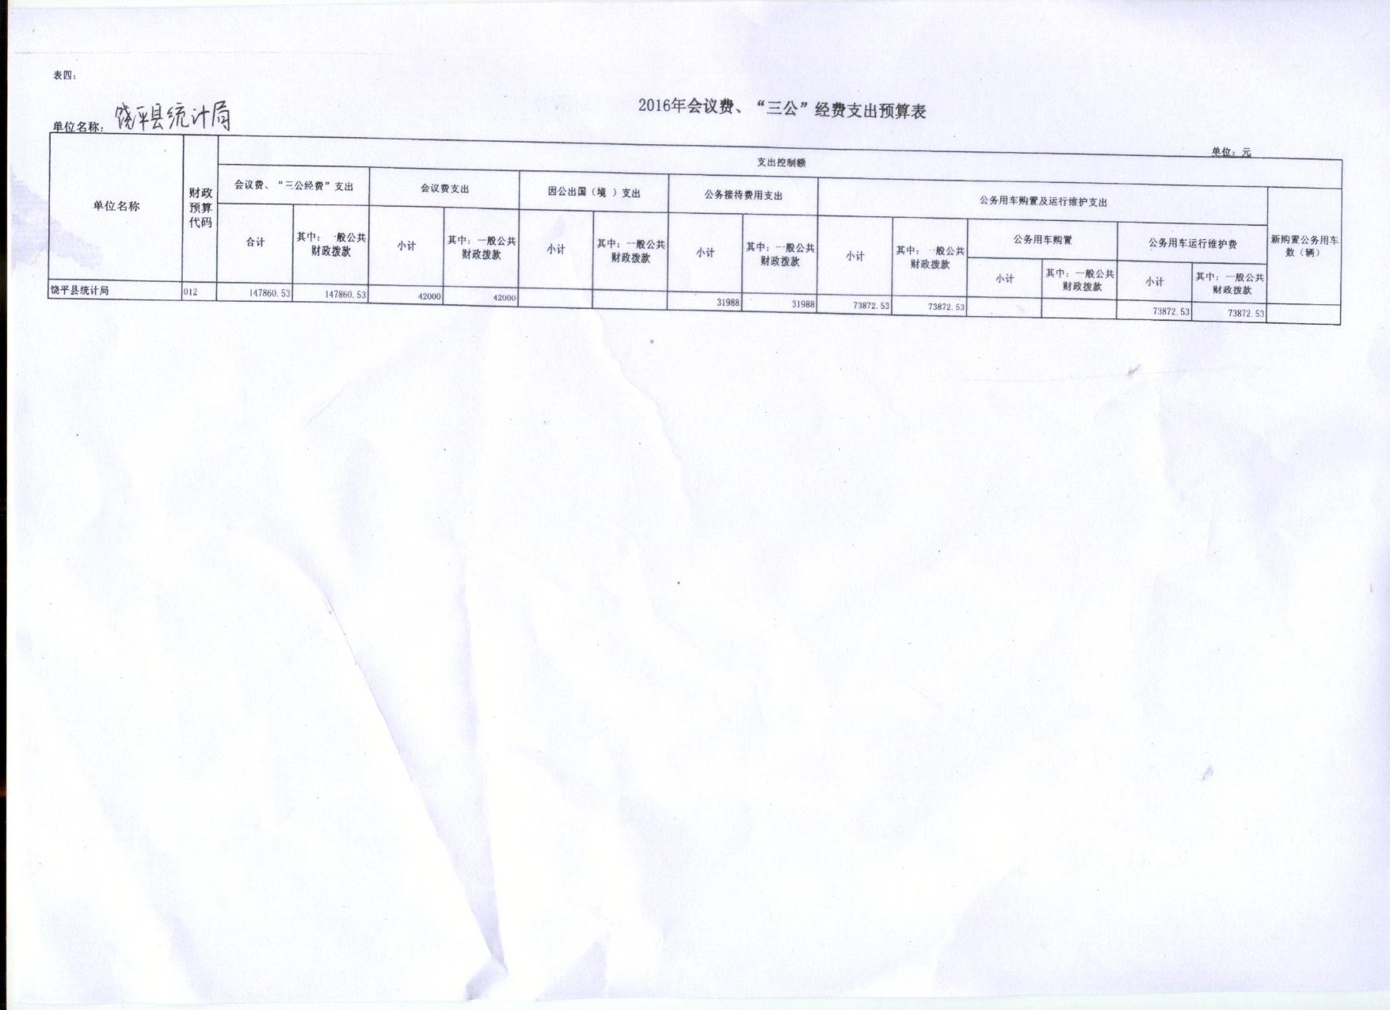

2016年 5 月 3 日

